1. **Земельный участок по адресу: г. Липецк, ул. Асфальтная, д. 131**

кадастровый номер земельного участка: 48:20:0038502:22

Заказчик: Никачева С.А.

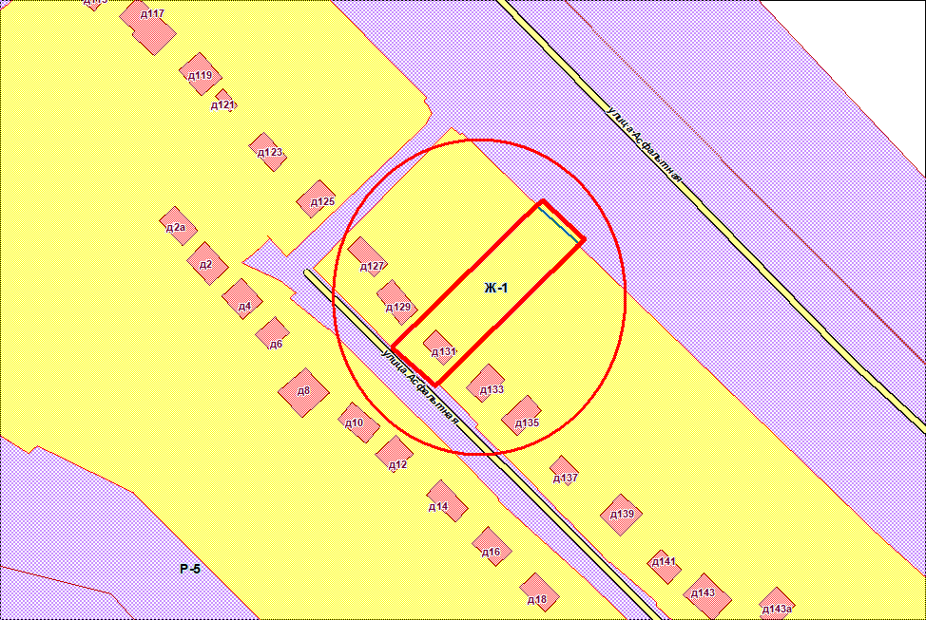

*Зона застройки индивидуальными жилыми домами (Ж-1)*

*Условно разрешенный вид использования –* *рынки.*

1. **Земельный участок для реконструкции индивидуального жилого дома**

**адресу: г. Липецк, ул. Подсобное хозяйство Липецкого курорта, д. 32**

кадастровый номер земельного участка: 48:20:0021407:22

Заказчик: Болдырева Е.Н.



*Зона запрещения нового жилищного строительства (Ж-5)*

*Условно разрешенный вид использования – для индивидуального жилищного строительства*

1. **Земельный участок для реконструкции индивидуального жилого дома**

**адрес: в районе земельного участка c кадастровым номером 48:20:0020405:64 по ул. Маяковская в г. Липецке**

Заказчик: Гарифуллина И.А.



*Зона запрещения нового жилищного строительства (Ж-5)*

*Условно разрешенный вид использования – для индивидуального жилищного строительства*

1. **Земельный участок для строительства жилого дома**

**адресу: г. Липецк, ул. Буденного, д. 16**

кадастровый номер земельного участка: 48:20:0043407:79

Заказчик: Попов Ю.С.



*Зона застройки многоэтажными жилыми домами (Ж-4)*

*Условно разрешенный вид использования – для индивидуального жилищного строительства*

1. **Земельный участок в районе дома №49в по ул. Новотепличная в г. Липецке**

кадастровый квартал: 48:20:0028319

Заказчик: Малюков М.М.



*Зона застройки индивидуальными жилыми домами (Ж-1)*

*Условно разрешенный вид использования – ведение огородничества*

1. **Земельный участок для строительства магазина в г. Липецке**

кадастровый номер земельного участка: 48:02:0990101:10835

Заказчик: Семенченко Т.Ф.

**

*Зона застройки индивидуальными жилыми домами (Ж-1)*

*Условно разрешенный вид использования – магазины*

**7. Земельный участок для среднеэтажной жилой застройки**

**адресу: г. Липецк, ул. Детская, д. 2**

кадастровый номер земельного участка: 48:20:0011205:5

Заказчик: ООО «Лис-Трейд-Л»



*Зона делового общественного и коммерческого назначения (О-1)*

*Условно разрешенный вид использования – среднеэтажная жилая застройка*

1. **Земельный участок в районе дома №17 в по ул. Ново - Весовая в г. Липецке**

кадастровый квартал: 48:20:0011606

Заказчик: Тарасова М.Н.

**

*Зона застройки индивидуальными жилыми домами (Ж-1)*

*Условно разрешенный вид использования – ведение огородничества*

1. **Земельный участок в районе дома №17 в по ул. Ново - Весовая в г. Липецке**

кадастровый квартал: 48:20:0011606

Заказчик: Тарасова М.Н.

**

*Зона застройки индивидуальными жилыми домами (Ж-1)*

*Условно разрешенный вид использования – ведение огородничества*